BN3-2
Benelli BN600R 2013-

Montážní kit levá strana: Montážní kit pravá strana:
ID | Popis | Kat.č. | Ks
1 | Ocelová vložka M10 | X1 | 1
2 | Šroub M10x160 (155mm) | 979 | 1
3 | Dural.váleček | DV5 | 1
4 | Podložka M10 | 804 | 1
5 | Matice M10 | 810 | 1
ID | Popis | Kat.č. | Ks
1 | Ocelová vložka M10 | X1 | 1
2 | Šroub M10x160 (155mm) | 979 | 1
3 | Dural.váleček | DV5 | 1
4 | Podložka M10 | 804 | 1
5 | Matice M10 | 810 | 1

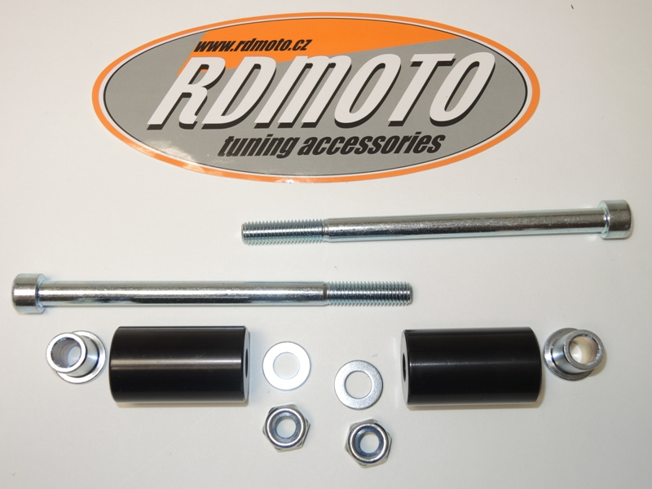

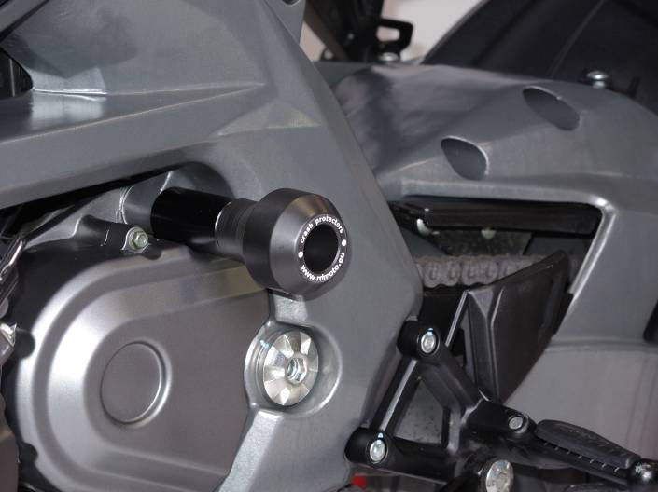
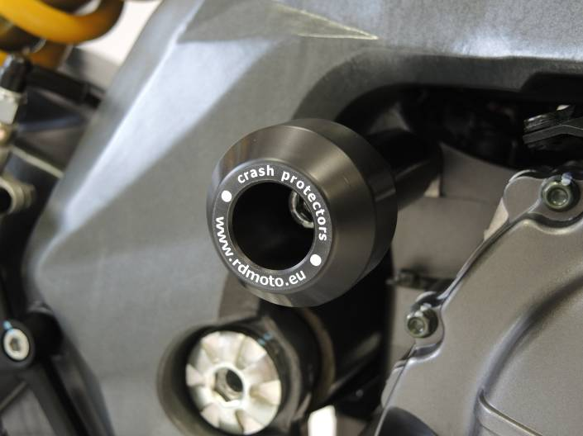

Montáž levá strana:
- Demontujte originální šroub M10, z rámu motocyklu.
- Na šroub ID.2, navlékněte ocel. vložku. ID.1.
- Šroub s vložkou vsuňte do protektoru, pod protektor dejte dural. váleček ID.3.
- Tuto sestavu prostrčte skrz motor a rám a ze zadní strany stáhněte. Použijte matici a podložku ID.5 a ID.4.

Montáž pravá strana:
- Demontujte originální šroub M10, z rámu motocyklu.
- Na šroub ID.2, navlékněte ocel. vložku. ID.1.
- Šroub s vložkou vsuňte do protektoru, pod protektor dejte dural. váleček ID.3.
- Tuto sestavu prostrčte skrz motor a rám a ze zadní strany stáhněte. Použijte matici a podložku ID.5 a ID.4.

Upozornění: Při montáži, doporučujeme použít lepidlo na závity (modré barvy).

